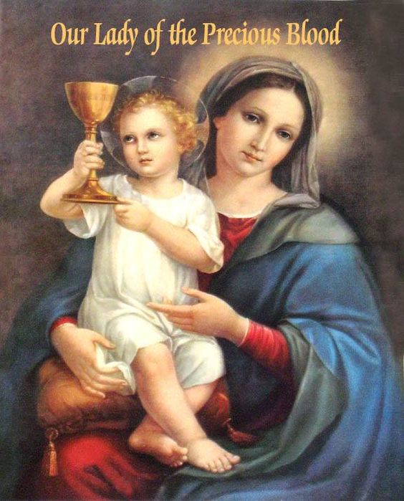

Maria,
Det Dyrbara Blodets Drottning

Ave Maria Publikationer - Gråbröderna

Devotionen till Det Dyrbara Blodets Drottning

Denna titel som vi ärar Maria med har inte sitt ursprung från någon privatuppenbarelse eller från någon enskild persons fromhet, utan har gradvis växt fram ur de troendes devotion till Jesu Dyrbara Blod.
Med denna titel vill vi tacka Maria för att hon har gett oss Messias, Guds Son. Det är ju hennes blod som flyter i Sonens ådror!
Vi vill också be Maria under denna titel att hjälpa mänskligheten: må inte en enda droppe av Kristi Dyrbara Blod bli förspilld, utan till hjälp för själarnas frälsning.

Bland alla liturgiska firanden under året finner vi inte Maria firad som Det Dyrbara Blodets Drottning. Inte heller Jesu Blodsdevotionens store apostel den Helige Gaspare del Bufalo (1786-1837, 21 okt.) hade någonsin hört Maria tilltalas med denna titel eller vänt sig till Guds Moder med dessa ord. Men det var just den helige prästen från Rom som indirekt skulle ge upphov till denna nya devotion. Den Helige Gaspare lät nämligen måla en numera mycket berömd målning som föreställer Maria med Barnet.
Jesusbarnet, som är avbildad som treåring, håller en kalk i sin högra hand. Målningen kallades av den Helige Gaspare och medlemmarna i den kongregation han grundat för Missionens Madonna och Kalkens Madonna.
Helgonet beskrev bilden på följande sätt: ”Jesus håller i sin högra hand kalken med sitt Dyrbara Blod och visar denna för sin Moder. Den Saliga Jungfrun i sin tur inbjuder syndare (med en utsträckt hand under Barnet) att ta emot det Gudomliga Läkemedlet, förberett för människorna av Gud med brinnande kärlek, för att ta bort alla synder och iklä sig dygderna.”
Den Helige Gaspare bar alltid med sig denna tavla ute på sina predikoresor i Italien. Efter helgonets död började man så småningom kalla tavlan för ”undergörande” efter alla de bönhörelser man erfarit vid bön inför denna bild. Snart skulle bilden kallas Madonna del Preziosissimo Sangue (Det Dyrbaraste Blodets Madonna) och lite senare Det Dyrbaraste Blodets Drottning.

Devotionen till Maria, Det Dyrbara Blodets Drottning är numera spridd över hela den katolska världen. De mest använda bönerna i denna devotion återges här. Det vanligaste är att man avslutar sina böner till Jesu Dyrbara Blod med någon av dessa böner till Maria. Guds Moder firas under denna titel den 24 maj av Det Dyrbara Blodets Missionärer och alla hängivna devotionen till Jesu Dyrbara Blod.

Memorarebönen till Vår Fru av Det Dyrbara Blodet
Ur Jesus, Mary, Joseph Novena Manual, Father Stedman, 1943. Denna bön rekommenderas till alla medlemmar i Det Dyrbara Blodets Brödraskap. Detta är en mycket bra bön att använda som novena när man behöver Guds Moders hjälp.

Påminn dig, vår Fru av det Dyrbara Blodet, din älskade Jesu bittra utgjutande av sitt Blod och dina tårar som blandades med Hans frälsningsbringande Blod.
För det Blods skull som Jesus, gottgörelsens Offerlamm utgöt och för dina tårars och de sju svärd som genomborrade ditt Hjärta, genom vilka du blev Medåterlösare för mänskligheten och martyrernas Drottning, ber jag dig:
Förbarma dig över min själ med all dess misär och litenhet. Förbarma dig över alla syndare och alla de själar som onda och orena människor försöker förleda till synd.
Förbarma dig över de fattiga, de sjuka och alla de lidande till kropp och själ.
Förbarma dig över de döende, särskilt dem som skulle lämna denna värld utan att bli renade i Lammets Blod om inte du bad för dem.
Det är för din döende Sons Blods skull, för Jesu oerhörda lidandes skull, för Jesu sista vädjan till sin Himmelske Fader att förlåta oss, för Jesu grymma döds skull och för fortsättningen av Hans Offer på våra altarens skull som jag ber dig att inte förskjuta mig som ditt barn och att höra min bön. Amen.
Nämn böneintention och avsluta med Var hälsad Maria.

Bön till Maria Drottningen för Offrandet av Jesu Dyrbara Blod
Särskilt ämnad för juli månad, förslagsvis på lördagar

Heliga Guds Moder, Drottning och Kyrkans Moder, Heliga och rena Jungfru,
offra din Gudomlige Son, Hans Sår och Dyrbara Blod till vår Himmelske Fader:
för att i tacksamhet förhärliga Hans Gudomliga Majestät,
för all nåd och för alla Hans välgärningar,
till försoning för mina och hela världens synder,
för syndares och hedningars omvändelse,
för min egen omvändelse och bättring,
för avvärjande av svåra synder denna dag,
för att hålla den heliga tron i vårt land levande,
för att de unga ska återvända och bevara tron och det kristna livet,
för de döendes frälsning,
för den Helige Fadern, biskoparna och prästerna,
för den Heliga Kyrkans intentioner,
för alla som lider förföljelse för sin tro,
för min egen tillväxt i tro, hopp och kärlek,
för tillväxt i nåden och den Helige Andes sju gåvor,
för större ödmjukhet, tålamod och underkastelse mot Guds Heliga Vilja,
att få en salig död för mig själv, mina släktingar och välgörare och för alla som dör denna dag,
till hjälp och tröst för alla bedrövade, lidande och oskyldigt plågade människor på jorden,
till tröst och räddning för de arma själarna i Skärselden och för att föröka glädjen bland änglarna och helgonen.
Heliga Guds Moder, världens Drottning, universums Härskarinna och vår älskade Moder, i dig och genom dig prisar vi Jesu Blods underbara Mysterium, den stora möjligheten till försoning.
Genom din underbara renhet har du medverkat till vår frälsning. Med Jesus, vår Återlösare har du samverkat och blivit hela mänsklighetens Moder.
Genom ditt Obefläckade Hjärta blev du utvald av Gud att förmedla Hans nåd.
Maria, i din mäktiga upphöjdhet hälsar vi dig som Moder av Jesu Dyrbara Blod.
Bestänk våra själar med detta ärorika Blod så att vi blir skyddade mot djävulens våldsamma anfall och vandrar med helig iver på dygdens väg.
Skriv våra namn i Livets Bok med detta Blod, så att vi, som ärar dig här på jorden får lovprisa detta Dyrbara Blod i det eviga livet tillsammans med dig och alla utvalda. Amen.
Maria, det Dyrbara Blodets Drottning, be för oss. Amen.
Lovat, prisat och ärat vare Jesu Dyrbara Blod, priset för vår återlösning, i all evighet. Amen.

Novena till Drottningen av Kristi Dyrbara Blod
Från Jesu Dyrbara Blods Missionärer
Bönen godkändes av Rom den 25 februari 1941
Att bes under nio dagar i särskilda angelägenheter
Novenabön att be 15-23 maj

Ärorika Jungfru, du som blev utvald av den Allraheligaste Treenigheten för att bli Moder till det eviga Ordet som blev människa, Förmedlare av den gudomliga nåden och syndarnas Försvarare, jag, din ovärdige tjänare, kommer för att be dig att leda mig genom denna tårarnas dal.
För din Gudomlige Sons Dyrbara Blods skull ber jag dig att utverka alla mina synders förlåtelse, min själs frälsning och att få all den nåd som jag behöver för att bli helig
(nämn böneintention).
Utverka även genom din mäktiga förbön den Heliga Kyrkans upphöjelse och Jesu Kristi Rikes utbredande på hela jorden. Amen.

Vår Fru av Det Dyrbara Blodets Rosenkrans
Från Jesu Dyrbara Blods Missionärer
Rosenkransen godkändes av Roms Vikariat den 16 juli 1994

Gud + kom till min räddning.
Herre, skynda till min hjälp.
Ära vare Fadern…

Första hemligheten:
Den Saliga Jungfrun Maria samverkade till vår frälsning vid Bebådelsen när hon bekände sig att vara Herrens tjänarinna och genom den Helige Andes verk gav Guds Son vårt blod och vårt kött (Jfr. Luk 1:26-38, Heb 2:14-15).

Fader vår, fem gånger Var hälsad Maria, Ära vare Fadern samt:
O Herre, vi ber Dig att hjälpa Dina bröder, /
som Du har frälst genom Ditt Dyrbara Blod.

Andra hemligheten:
Den Saliga Jungfrun Maria samverkade till vår frälsning vid Sonens omskärelse, vid vilken gavs Namnet Jesus, så som Han blivit kallad av ängeln redan innan Han blev till i moderlivet (Jfr. Luk 2:21).
Fader vår, fem Var hälsad Maria, Ära vare Fadern. O Herre…

Tredje hemligheten:
Den Saliga Jungfrun Maria samverkade till vår frälsning vid Jesu frambärande i templet, när Simeon säger om Sonen att Han är ett motsägelsens tecken och förutsäger det svärd som ska genomborra hennes Hjärta (Jfr. Luk 2:22-35).
Fader vår, fem Var hälsad Maria, Ära vare Fadern. O Herre…

Fjärde hemligheten:
Den Saliga Jungfrun Maria samverkade till vår frälsning vid bröllopet i Kana när hon genom sin bön fick Jesus att börja sin offentliga verksamhet som mänsklighetens Frälsare och som fullbordades i Påskens Mysterium (Jfr. Joh 2:1-11; 13:1; 19:30).
Fader vår, fem Var hälsad Maria, Ära vare Fadern. O Herre…

Femte hemligheten:
Den Saliga Jungfrun Maria samverkade till vår frälsning när hon i sitt Hjärta led med sin Son, som innan Han dog på Korset utnämnde henne till alla de kristnas Moder (Jfr. Joh 19:25-27).
Fader vår, fem Var hälsad Maria, Ära vare Fadern. O Herre…

Sjätte hemligheten:
Den Saliga Jungfru Maria samverkade till vår frälsning efter Jesu död när hon ser med tro på sin korsfäste Son ur vars öppnade sida kommer Blod och Vatten (Jfr. Joh 19:31-37).
Fader vår, fem Var hälsad Maria, Ära vare Fadern. O Herre…

Sjunde hemligheten:
Den Saliga Jungfrun Maria samverkar till vår frälsning som Förmedlare av alla nåd hos den korsfäste och uppståndne Sonen, som ger oss sin Ande (Jfr. Ap 1:12-14; 2:1-4) och med sitt Blod renar oss från synden (Jfr. 1 Joh 1:7; 2:1-2) och levandegör oss (Jfr. Joh 6:53-57) här på jorden och i Skärselden.
Fader vår, fem Var hälsad Maria, Ära vare Fadern. O Herre…

Slutbön
O Maria, vi hyllar och ärar dig som Det Dyrbara Blodets Drottning, för Jesu frälsande Blod är din högsta titel och orsak till din överhöghet över hela världen.
Du har gett Honom detta Blod genom Hans människoblivande och därför kan vi med rätta säga att Hans Blod även är ditt Blod.
I ditt liv som Herrens tjänarinna förenade du dig ständigt med Jesu offer, Han som är det offrade Lammet, som redan vid sitt jordiska livs första stund offrade sitt Blod som gottgörelse för världens synder och för att instifta ett nytt och evigt Förbund. För detta blev du utnämnd av din Son på Korset för Moder till Hans lärjungar i nådens ordning och är Förmedlare av frälsningens alla frukter till alla dina barn på denna jord och för själarna i Skärselden.
Drottning av det Dyrbara Blodet, hör vår bön. Genom din mäktiga bön inför den Himmelska Tronen ber vi dig om det Gudomliga Blodets överflödande välsignelse för påven, biskoparna, prästerna, missionärerna, alla Gudsvigda, hela Guds folk och för alla dem som lider på vår jord.
Be att de blir levandegjorda av den Helige Ande, som är den första gåvan av din Son Frälsaren, så att de kan bli redskap för försoning, broderskap och fred här på jorden och vid slutet av sitt liv upptagna i den Gudomliga Treenighetens fullkomligt glädjefyllda gemenskap och tillsammans med dig, alla änglar och helgon i Himmelen sjunga Gud Faderns ära, som genom sin enfödde Sons Dyrbara Blod, i den Helige Andes kraft och med din särskilda medverkan har frälst världen. Amen.

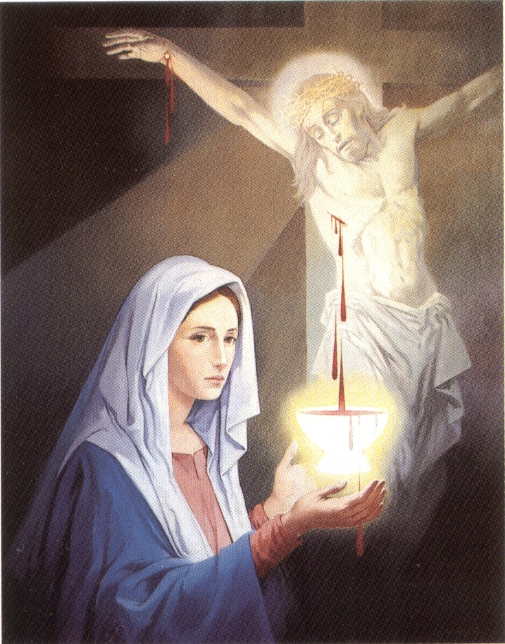

Bön för Själarna i Skärselden till Maria,
Moder av Jesu Dyrbara Blod
Pater Joseph Maria Nilsson OFMConv

När jag tänker på hur många själar som behöver förbön så är det lätt att misströsta. Nöden är så stor, min förmåga känns så liten. Men då tänker jag på dig, älskade Moder i Himmelen, din obefläckade och rena kärlek förmår allt.
Därför vädjar jag nu till dig att be med mig för alla de själar som behöver förbön för sin befrielse från Skärseldens lidande rening.
Du var med när vår Herre och Frälsare offrade och utgöt sitt Dyrbara Blod för vår frälsnings skull. Det var ett oerhört lidande för dig, samtidigt som du såg i tron hur oändligt många själar som skulle räddas tack vare din Sons offer.
Jag ber dig ödmjukt: offra även i denna stund Jesu Dyrbara Blod för själarnas frälsning och eviga lycka.
Offra med mig Jesu Heliga Sår, som är själarnas skatt, Jesu lidande när Han bar Korset, korsfästelsens smärtor, övergivenhetens kval och det Blod och Vatten som kom ut ur Jesu Heliga Hjärta när det öppnades av lansen.
Genom ditt Smärtfyllda och Obefläckade Hjärta kan detta offer inte bli annat än välbehagligt inför Gud Allsmäktig.

För alla mina avlidna familjemedlemmar, släktingar och vänner: Var hälsad Maria…
Herre, giv dem den eviga vilan.
Och låt det eviga ljuset lysa för dem.
Må de vila + i frid. Amen.

För alla Kyrkans avlidna tjänare, påvar, biskopar, präster, diakoner, gudsvigda män och kvinnor: Var hälsad Maria… Herre, giv dem…

För alla avlidna i min församling, särskilt dem som ingen ber för: Var hälsad Maria… Herre, giv dem…

För avlidna skolkamrater, arbetskamrater och alla som jag har mött under min vandring genom livet: Var hälsad Maria… Herre, giv dem…

För alla avlidna som inte kämpat tillräckligt under sitt jordeliv att bli fullkomliga och gjort fullständig bot för sina synder, brister och fel: Var hälsad Maria… Herre, giv dem…

O ljuva Moder och Drottning av Jesu Dyrbara Blod, be för själarna i Skärselden, för vilka du är Havets Stjärna, och för oss syndare, nu och i vår dödsstund. Amen.

Övriga häften i devotionen till Jesu Dyrbara Blod
från
Ave Maria Publikationer:

* Jesu Kristi Dyrbara Blods Löftesbön
för tisdagar, fredagar samt för hela
juli månad: Jesu Dyrbara Blods Månad

* Jesu Dyrbara Blods Nådekrans
Budskap från Herren den 15 mars 1997
till visionären Barnabas Nwoye i Nigeria

Vill och kan du stödja Ave Maria Publikationer ekonomiskt:
Swish 076 555 84 06 - Bankgiro 5061-1318
(Gråbröderna Jönköping)
Skriv: AMP

